**Universidad ICESI**

**Christian López Morcillo**

**Juan Diego García**

**Luisa Vivas Mayor**

**Rodrigo Esteban Rivera**

**Curso:** Sistemas Operativos

**Docente:** Daniel Barragán C.

**Tema:** Despliegue automático de un espejo

**Correo:** daniel.barragan at correo.icesi.edu.co

**Objetivos**

* Emplear herramientas de aprovisionamiento automático para la realización de tareas en infraestructura
* Instalar y configurar espejos de sistemas operativos en forma automática para el soporte al aprovisionamiento de máquinas virtuales en clústers de cómputo
* Especificar y desplegar ambientes conformados por contenedores virtuales para la realización de tareas específicas

**Solución proyecto:**

**2. Consigne los comandos de linux necesarios para el aprovisionamiento de los servicios solicitados. En este punto no debe incluir archivos Vagrantfile, Dockerfile u otro tipo de fuentes, solo se requiere que usted identifique los comandos o acciones que debe automatizar (15%)**

**R/**

**Instalación de aptly:**

Para el aprovisionamiento de los servicios solicitados fue necesario instalar Aptly y primero se debe crear las llaves RSA que se emplean para transferir los archivos de forma segura. para esto se debe utilizar los siguientes comandos:

$ gpg --gen-key

Abrimos una nueva sesión con el fin de generar la entropía:

$ cat /dev/urandom

Después de generar las llaves, pasamos a importar las llaves que contiene la máquina a la base trustedkeys.

$ gpg --no-default-keyring --keyring /usr/share/keyrings/ubuntu-archive-keyring.gpg --export | gpg --no-default-keyring --keyring trustedkeys.gpg --import

Ahora se agrega el repositorio de Aptly el archivo sources list de la máquina para la instalación de aptly y se realiza mediante el siguiente comando:

$ deb http://repo.aptly.info/ squeeze main > /etc/apt/sources.list

importamos la llave del servidor Aptly mediante el siguiente comando:

# sudo apt-key adv --keyserver keys.gnupg.net --recv-keys 9E3E53F19C7DE460

Después de realizar lo anterior podemos instalar apropiadamente como cualquier otro paquete de software:

# apt-get update  
# apt-get install aptly

**Instalación del mirror :**

Después de instalar aptly se crea el mirror, mediante el siguiente comando:

$ aptly mirror create -architectures=amd64 -filter='Priority (required) | Priority (important) | Priority (standard) ' -filter-with-deps mirror-xenial http://mirror.upb.edu.co/ubuntu/ xenial main

$ aptly mirror update mirror-xenial

Este comando permite definir cuáles paquetes se instalarán y el segundo comando permite actualizar el mirror con estas configuraciones.

Seguido de esto realizamos un snapshot del mirror :

$ aptly snapshot create mirror-snap-xenial from mirror mirror-xenial

Se mezcla los snapshot:

$ aptly publish snapshot mirror-snap-xenial  
$ aptly serve

**Configuración en el cliente:**

Ahora bien, para el cliente, se debe agregar la llave pública generada por el mirror:

$ apt-key add my_key.pub

Luego, se configura para apuntar al mirror y de esta manera poder descargar los paquetes, desde el repositorio:

$ echo "deb http://direccionIpMirror:8080/ xenial main" > etc/apt/sources.list

Se actualiza el Apt para guardar los cambios.

$ apt-get update -y

**3.Consigne los archivos empleados para el aprovisionamiento automático del espejo, tenga en cuenta agregar comentarios al código con una breve descripción de cada paso (Vagrantfile, Dockerfile y demás fuentes) (20%)**

**R/**

Se crea un archivo denominado docker-compose.yml en el directorio del proyecto y se pegó lo siguiente:

|  |
| --- |
| version: '2.0'  services:  #Cliente de aptly  aptly_client:  build:  context: ./aptly_client  dockerfile: Dockerfile  environment:  - deps=python3,vim-gnome,byzanz  ports:  - "8090:80"  depends_on:  - aptly_mirror  #Servidor aptly  aptly_mirror:  build:  context: ./aptly_mirror  dockerfile: Dockerfile  environment:  - deps=python3,vim-gnome,byzanz  expose:  - "8080" |

Este archivo Compose define dos máquinas, un cliente y un mirror. En cada uno de ellos se definen los nombres y las características:

* El mirror se construye a través del Dockerfile que se encuentra en la carpeta aptly_mirror. Se pasa por una variable un arreglo de variables de los elementos que se van a inyectar en los paquetes del mirror, en este caso vim-gnome,python3. También se exponen hacia las máquinas contenedoras el puerto 8080.
* El cliente se construye a través del Dockerfile que se encuentra en la carpeta ./aptly_client.. En caso del puerto lo que se hace es un mapeo del puerto 8080 a través 8090.

**Mirror**

Por parte del mirror, el Dockerfile se encarga de levantar los servicios para ejecutarse de la forma correcta.

|  |
| --- |
| #Base image used  FROM ubuntu:16.04  #Se agregan archivos para configurar los mirror.  ADD /files/configuracion_mirror.sh /configuracion_mirror.sh  RUN chmod +x /configuracion_mirror.sh  RUN chmod +x /aptly_expect.sh  #Importar la llave privada al repositorio local.  ADD /files/llave_privada.asc /llave_privada.asc  RUN gpg --import /llave_privada.asc  RUN rm -f /llave_privada.asc  RUN gpg --no-default-keyring --keyring /usr/share/keyrings/ubuntu-archive-keyring.gpg --export | gpg --no-default-keyring --keyring trustedkeys.gpg --import  #Se agregan todas los repositorios para las instalaciones.  ADD /files/aptly.conf /etc/aptly.conf  RUN echo deb http://repo.aptly.info/ squeeze main > /etc/apt/sources.list && \  echo deb http://co.archive.ubuntu.com/ubuntu/ xenial main restricted >> /etc/apt/sources.list && \  echo deb http://co.archive.ubuntu.com/ubuntu/ xenial universe >> /etc/apt/sources.list && \  apt-key adv --keyserver keys.gnupg.net --recv-keys 9E3E53F19C7DE460  #Se actualiza apt-get  RUN apt-get update  #Se instala aptly y sus dependencias  RUN apt-get install aptly -y && \  apt-get install xz-utils -y && \  apt-get install bzip2 -y && \  apt-get install expect -y  #Se configura aplty  RUN aptly mirror create -architectures=amd64 -filter='Priority (required) | Priority (important) | Priority (standard) ' -filter-with-deps mirror-xenial http://mirror.upb.edu.co/ubuntu/ xenial main  RUN aptly mirror update mirror-xenial  #Se modifica aplty con array de variables.  CMD ["./configuracion_mirror.sh"] |

En este punto se debe tener muy en cuenta que se debe agregar una llave privada. Llave fue creada por aparte, pues dentro de un contenedor es imposible generar entropía. Esta llave privada es copiada de la carpeta /keys/ directorio /keys/ en el contenedor, así como el archivo aptly.conf al directorio del contenedor /etc/.

Aclaramos que estos pasos fueron realizados en base a la guía de instalación de aplty.

Se importan las llaves que previamente fueron agregadas para luego eliminar el archivo de la llave por seguridad. Se realizan los pasos de instalación de Aptly y sus dependencias. Entre estas dependencias son xz-utils y bzip2.

Se instala Except para crear respuestas automáticas cuando en una función o instancia se pide el ingreso de datos. Se implementa Except agregando a la lista del repositorio del contenedor, se actualiza y se actualiza.

**4. Consigne los archivos empleados para la prueba del espejo (Vagrantfile, Dockerfile y demás fuentes) (10%)**

**Cliente:**

Empezando por el lado del cliente, el primer archivo que es ejecutado el Dockerfile en la carpeta del cliente. Este archivo se encuentra la configuración necesaria:

|  |
| --- |
| FROM httpd:2.2  #Se agrega la llave publica correspondiente al mirror creado en el contenedor aptly  ADD files/llave_publica.asc /tmp  RUN apt-key add /tmp/llave_publica.asc  RUN rm -f /tmp/llave_publica.asc  #Se instalan los paquetes. Install_packages es un escript que comprueba que el contenedor mirror este disponible antes de descargar los paquetes.  RUN apt-get update  RUN apt-get install curl -y  ADD files/install_packages.sh /install_packages.sh  RUN chmod +x /install_packages.sh  #Se corre la instalacion de los paquetes.  WORKDIR /  CMD ["./install_packages.sh"] |

Se define el contenedor cliente, se hace una definición de cómo se va a crear el contenedor. Cogemos la imagen del contenedor que ya tiene instalado, en este caso apache httpd:2.2

Agregamos una llave pública para hacer una conexión segura encriptada que luego será usada con una llave privada. La llave privada es importada sobre el mirror y la pública es dada a todos los clientes. Es decir, el cliente la comunicación la encripta con una llave pública y el mirror con una llave privada.

Entonces se copia el archivo llave_publica.asc contenido de la carpeta files en el directorio /tmp del contenedor, seguidamente se agrega a la llave con el comando apt-key y finalmente se elimina el archivo temporal.

Después se copia el archivo install_packages.sh al directorio / del contenedor.

Finalmente, se prueba que el mirror está conectando. Se agrega la dirección del mirror en el directorio */etc/apt/sources.list* que corresponde a la lista de los repositorios.

Luego, se instalan los paquetes se limpia y se actualiza para finalmente realizar *httpd-foreground*.

**6. Incluya evidencias que demuestren que su solución cumple con lo solicitado (15%)**

Se muestra evidencia del contenedor cliente apuntado al contenedor mirror:

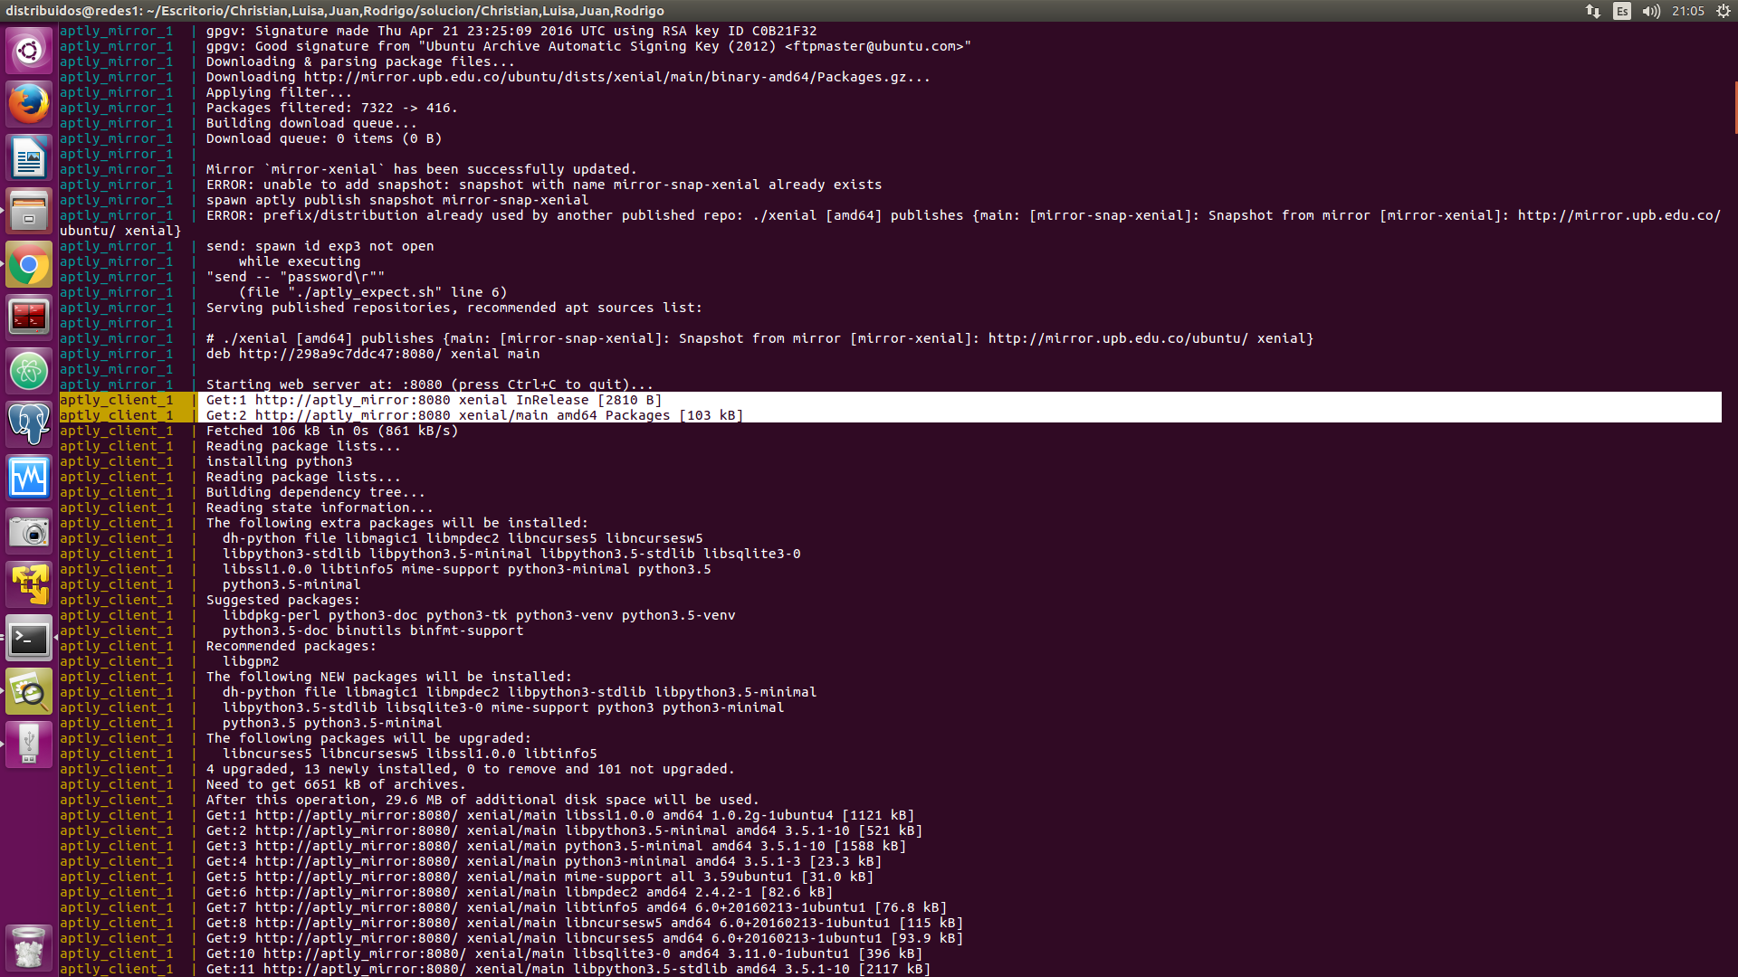

Se muestra a continuación pantallazo del contenedor cliente ejecutando GVIM uno de los paquetes instalados en el mirror:

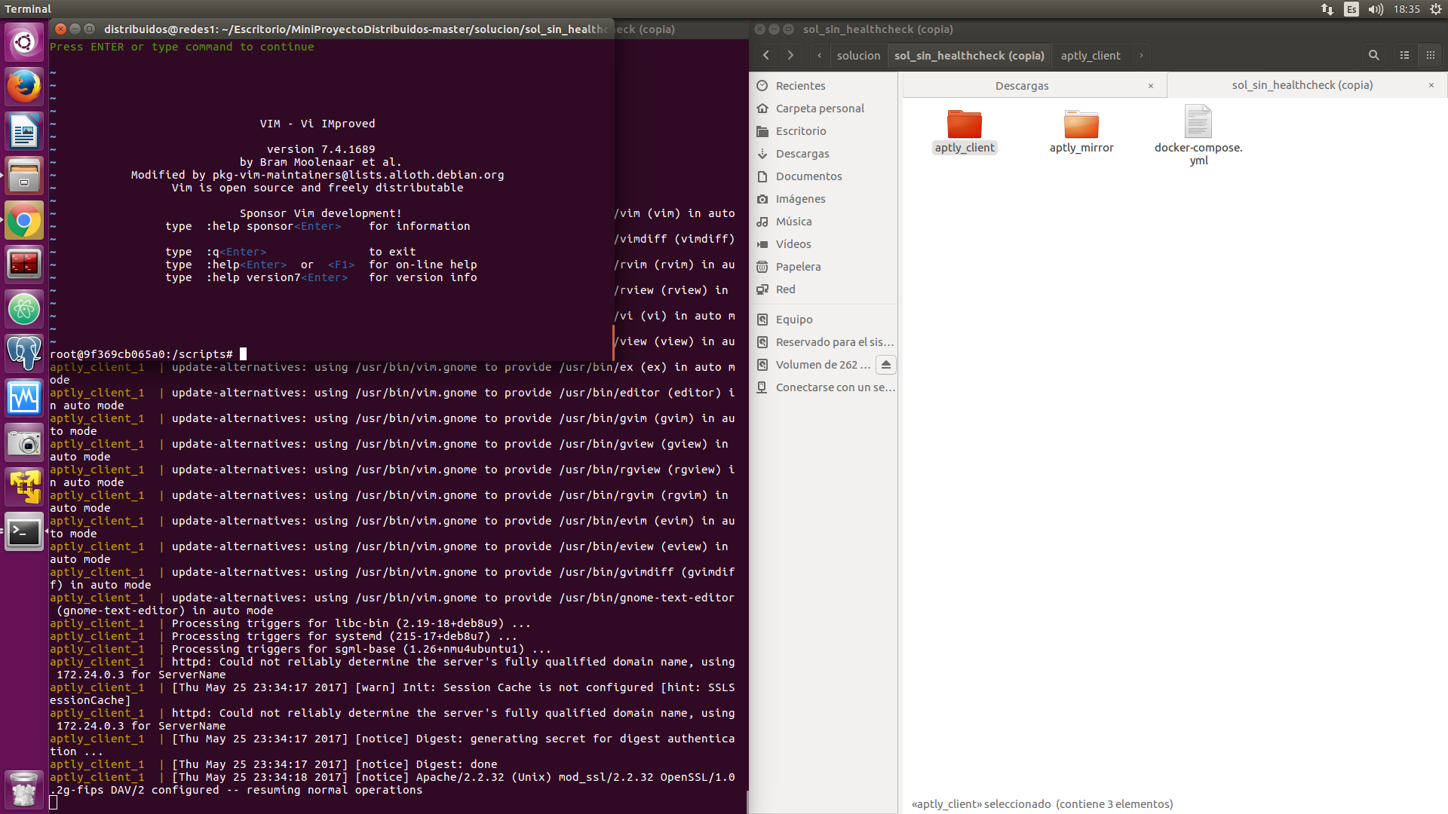

Además, se incluye en en la carpeta de capturas, 3 videos del aprovisionamiento y las pruebas hechas.

**7. Documente algunos de los problemas encontrados y las acciones efectuadas para su solución al aprovisionar la infraestructura y aplicaciones (10%)**

**R/**

A la hora de crear una llave pública para el mirror y una llave privada para cada cliente, no se lograba generar una conexión. Ante el problema anterior, se usó un modo promiscuo, es decir, se usaron llaves públicas y de este modo los clientes se lograron autenticar ante el mirror. Se genera en un computador a parte, se importa la pública en los clientes del mirror y la privada en el mirror.

Un problema que surgió en el desarrollo del proyecto fué la dificultad de la identificación de la dirección ip de cada contenedor. Lo anterior se soluciona identificando los FQDN (id) que proporciona Docker para cada contenedor.

Otro problema fue garantizar que primero se iniciará el mirror antes que el cliente, esto se mitigó, utilizando depends_on, lo cual es una utilidad que permite definir el orden de ejecución de los contenedores.

Para los programas en los cuales se requería de interacción humana, por ejemplo, crear el mirror, se utilizó la herramienta expect que, se encarga de emular la interacción humana.

Una dificultad encontrada en el desarrollo fue, como inyectar un arreglo de variables dentro de los comandos de Docker. Se solucionó creando una variable de sistema separada por comas y luego se hizo un split para crear un array, se usó el array para realizar los comandos de Docker.